**DPPL-007**

DESKRIPSI PERANCANGAN PERANGKAT LUNAK

APLIKASI PERGUDANGAN ONLINE SHOPPING

untuk:

PT. Gudang Barang

Dipersiapkan oleh:

|  |  |
| --- | --- |
| Aurell Layalia Safara Az-Zahra Gunawan | 1301170231 |
| Brigita Tenggehi | 1301170302 |
| Christian Hary | 1301170348 |
| Yogas Mohammad Farhan | 1301170599 |

Program Studi S1 Informatika – Fakultas Informatika

Universitas Telkom

Jalan Telekomunikasi Terusan Buah Batu, Bandung

Indonesia

|  |  |  |  |
| --- | --- | --- | --- |
| Program Studi S1 Teknik Informatika  -  Fakultas Informatika | Nomor Dokumen | | Halaman |
| DPPL-007 | | 39 |
| Revisi | 1 | Tanggal: 21 April 2019 |

DAFTAR PERUBAHAN

|  |  |
| --- | --- |
| Revisi | Deskripsi |
| A | * Identifikas kelas * Deskripsi Arsitektural * Deskripsi Komponen * MVC * Sequence diagram * Algoritma & Query |
| B |  |
| C |  |
| D |  |
| E |  |
| F |  |
| G |  |

|  |  |  |  |  |  |  |  |  |
| --- | --- | --- | --- | --- | --- | --- | --- | --- |
| INDEX | - | A | B | C | D | E | F | G |
| Tanggal |  | 29 April 2019 |  |  |  |  |  |  |
| Ditulis oleh |  | Kelompok 7  IF-41-09 |  |  |  |  |  |  |
| Diperiksa oleh |  | Yogas |  |  |  |  |  |  |
| Disetujui oleh |  |  |  |  |  |  |  |  |

Daftar Halaman Perubahan

|  |  |  |  |
| --- | --- | --- | --- |
| Halaman | Revisi | Halaman | Revisi |
| 1. Halaman 9 2. Halaman 10 3. Halaman 11 4. Halaman 12 | 1. Deskripsi Arsitektural 2. Deskripsi Komponen 3. Identifikasi kelas Login 4. Identifikasi kelas Input Barang 5. Identifikasi kelas Delete Barang 6. Identifikasi kelas view barang 7. Identifikasi kelas input request 8. Identifikasi kelas delete request 9. Identifikasi kelas update request 10. Identifikasi kelas View Request 11. Identifikasi kelas input supplier 12. Identifikasi kelas Delete Supplier 13. Identifikasi kelas view Supplier 14. Identifikasi kelas View Laporan | 1. Halaman 11 2. Halaman 12 3. Halaman 13 4. Halaman 14 | 1. Sequence diagram Login 2. Sequence diagram   Input Barang   1. Sequence diagram   Delete Barang   1. Sequence diagram   view barang   1. Sequence diagram   input request   1. Sequence diagram   delete request   1. Sequence diagram   update request   1. Identifikasi kelas View Request 2. Sequence diagram   input supplier   1. Sequence diagram   Delete Supplier   1. Sequence diagram   view Supplier   1. Sequence diagram   View Laporan |

Daftar Isi

1 Pendahuluan 8

1.1 Tujuan Penulisan Dokumen 8

1.2 Lingkup Masalah 8

1.3 Definisi dan Istilah 8

1.4 Referensi 8

1.5 Sistematika Pembahasan 9

2 Deskripsi Perancangan Global 10

2.1 Rancangan Lingkungan Implementasi 10

2.2 Deskripsi Arsitektural 10

2.3 Deskripsi Komponen 11

3 Perancangan Rinci 12

3.1 Realisasi Use Case 12

3.1.1 Use Case Login 12

3.1.2 Use Case Input Barang 13

3.1.2.1 Identifikasi Kelas 13

3.1.2.2 Sequence Diagram 13

3.1.2.3 Diagram Kelas 14

3.1.3 Use Case Delete Barang 14

3.1.3.1 Identifikasi Kelas 14

3.1.3.2 Sequence Diagram 15

3.1.3.3 Diagram Kelas 15

3.1.4 Use Case View Barang 15

3.1.4.1 Identifikasi Kelas 15

3.1.4.2 Sequence Diagram 16

3.1.4.3 Diagram Kelas 16

3.1.5 Use Case Input Request 16

3.1.5.1 Identifikasi Kelas 16

3.1.5.2 Sequence Diagram 17

3.1.5.3 Diagram Kelas 17

3.1.6 Use Case Delete Request 17

3.1.6.1 Identifikasi Kelas 17

3.1.6.2 Sequence Diagram 18

3.1.6.3 Diagram Kelas 18

3.1.7 Use Case Update Request 18

3.1.7.1 Identifikasi Kelas 18

3.1.7.2 Sequence Diagram 19

3.1.7.3 Diagram Kelas 19

3.1.8 Use Case View Request 19

3.1.8.1 Identifikasi Kelas 19

3.1.8.2 Sequence Diagram 20

3.1.8.3 Diagram Kelas 20

3.1.9 Use Case Input Supplier 20

3.1.9.1 Identifikasi Kelas 20

3.1.9.2 Sequence Diagram 21

3.1.9.3 Diagram Kelas 21

3.1.10 Use Case Delete Supplier 21

3.1.10.1 Identifikasi Kelas 21

3.1.10.2 Sequence Diagram 22

3.1.10.3 Diagram Kelas 22

3.1.11 Use Case View Supplier 22

3.1.11.1 Identifikasi Kelas 22

3.1.11.2 Sequence Diagram 23

3.1.11.3 Diagram Kelas 23

3.1.12 Use Case View Laporan 23

3.1.12.1 Identifikasi Kelas 23

3.1.12.2 Sequence Diagram 24

3.1.12.3 Diagram Kelas 24

3.2 Perancangan Detil Kelas 24

3.2.1 Kelas ManagerController 25

3.2.2 Kelas Manager 25

3.2.3 Kelas StaffController 25

3.2.4 Kelas Staff 26

3.2.5 Kelas SupplierController 26

3.2.6 Kelas Supplier 27

3.2.7 Kelas Laporan 27

3.2.8 Kelas Request 28

3.2.9 Kelas Barang 28

3.3 Diagram Kelas Keseluruhan 29

3.4 Algoritma dan Query 29

3.4.1 Algoritma dan Query Kelas ControllerManager 29

3.4.2 Algoritma dan Query Kelas ControllerStaff 30

3.4.3 Algoritma dan Query Kelas ControllerSupplier 31

3.5 Perancangan Antarmuka 33

3.6 Perancangan Representasi Persistensi Kelas 38

4 Matriks Kerunutan 39

# 1 Pendahuluan

## Tujuan Penulisan Dokumen

Dokumen ini berisi Deskripsi Perancangan Perangkat Lunak (DPPL) untuk Aplikasi Pergudangan Online Shopping. Tujuan penulisan dokumen ini adalah memberikan penjelasan dan gambaran serta mendeskripsikan rancangan mengenai Aplikasi Pergudangan Online Shoppping yang akan dibangun. Dokumen ini digunakan sebagai acuan dari proses pengembangan aplikasi ini. Diharapkan pengembang dan pihak pelanggan mengerti dan lebih memahami aplikasi ini.

## Lingkup Masalah

Ruang lingkup dalam dokumen ini adalah kebutuhan pembangunan Aplikasi Pergudangan Online Shopping yang digunakan untuk pengelolaan sistem informasi yang ada di Gudang PT. Gudang Barang. Sistem informasi dalam Aplikasi Pergudangan Online Shopping ini memuat pengelolaan data barang, pengelolaan data request, pengelolaan data supplier dan pembuatan laporan yang akan digunakan oleh Staff, Supplier ataupun Manager.

## Definisi dan Istilah

|  |  |
| --- | --- |
| Kata Kunci | Definisi atau Akronim |
| DPPL | Deskripsi Perancangan Perangkat Lunak merupakan deskripsi rancangan perangkat lunak yang akan dikembangkan. |
| SKPL | Spesifikasi Kebutuhan Perangkat Lunak merupakan spesifikasi perangkat lunak yang akan dikembangkan |
| DBMS | Database Management System merupakan sistem penorganisasian dan sistem pengolahan database pada komputer. |
| Java | Bahasa pemrograman tingkat tinggi yang berorientasi objek dan program java tersusun dari bagian yang disebut kelas. Kelas terdiri atas metode-metode yang melakukan pekerjaan dan mengembalikan informasi setelah melakukan tugasnya. |
| MySQL | Perangkat lunak sistem manajemen basis data SQL yang bersifat open source. |

## Referensi

Dokumen yang digunakan sebagai referensi dalam pembuatan SKPL ini adalah sebagai berikut:

1. Jurnal Praktikum Analisis Dan Perancangan Perangkat Lunak
2. SKPL Analisis Berorientasi Objek
3. Template DPPL Analisis Berorientasi Objek

## Sistematika Pembahasan

Dokumen DPPL ini berisikan deskripsi rancangan perangkat lunak sistem informasi pergudangan online shopping yang akan dikembangkan berdasarkan dokumen SKPL. Pada dokumen DPPL ini akan dijelaskan rincian dari rancangan perangkat lunak sehingga dapat diimplementasikan. Dokumen ini secara garis besar teridiri dari empat bab dengan perincian sebagai berikut:

* Pendahuluan berisi tentang penjelasan awal dari perangkat lunak yang akan dibangun meliputi tujuan pembuatan dokumen, lingkup masalah, definisi dan istilah, referensi, dan sistematika pembahasan.
* Deskripsi Perancangan Global berisi tentang rancangan dari perangkat lunak yang akan dibangun meliputi rancangan lingkungan implementasi, deskripsi arsitektural, dan deskripsi komponen.
* Perancangan Rinci berisi tentang perancangan dari perangkat lunak yang akan dibangun meliputi realisasi use case, perancangan detil kelas, diagram kelas keseluruhan, algoritma/query, diagram statechart, perancangan antarmuka, dan perancangan representasi persistensi kelas.
* Matriks Keterunutan berisi tentang hal fungsional yang terdapat pada dokumen SKPL.

# Deskripsi Perancangan Global

## Rancangan Lingkungan Implementasi

Sistem ini diimplementasikan dalam lingkungan sebagai berikut:

1. Sistem operasi : Windows
2. Bahasa Pemrograman : Java
3. DBMS : MySQL
4. Development Tool : PHP myAdmin(XAMPP), NetBeans

## Deskripsi Arsitektural

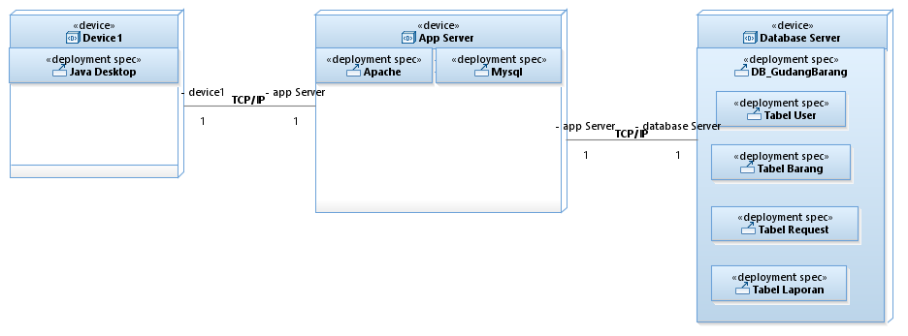

## Deskripsi Komponen

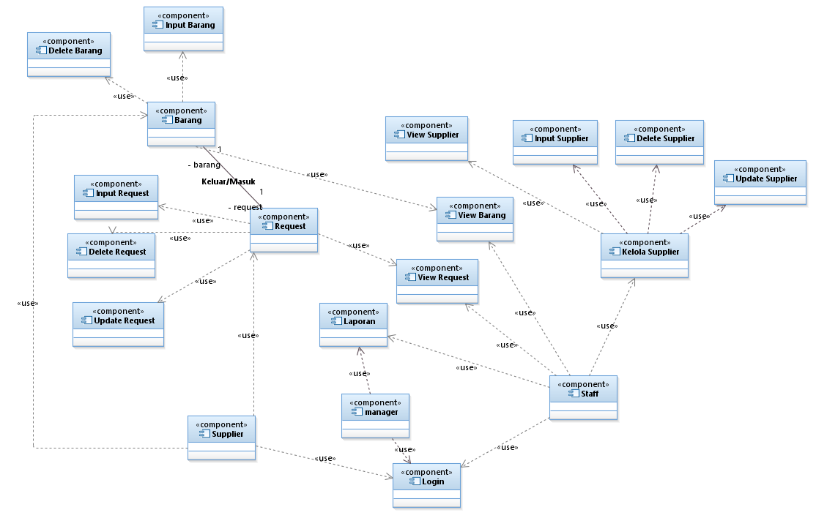

# Perancangan Rinci

## Realisasi Use Case

### Use Case Login

#### Identifikasi Kelas

|  |  |  |
| --- | --- | --- |
| No | Nama Kelas Perancangan | Tipe Kelas |
| 1. | Manager | Boundary(Interface) |
| 2. | Staff | Boundary(Interface) |
| 3. | Supplier | Boundary(Interface) |
| 4. | Login | Controller |
| 5. | db_GB -> tb_user | Database(Entity) |

#### Sequence Diagram

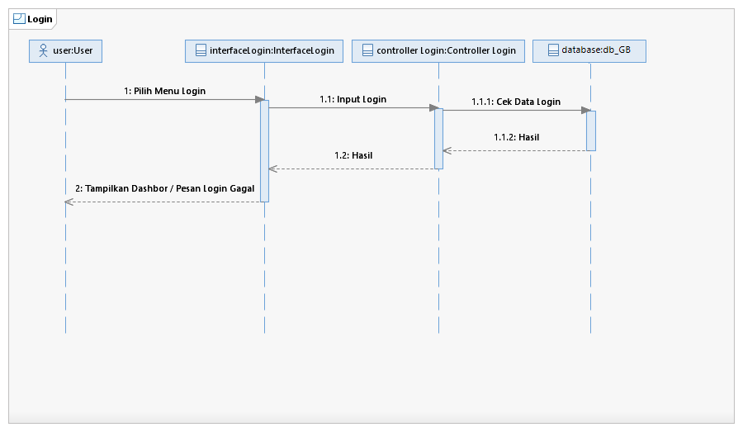

#### Diagram Kelas

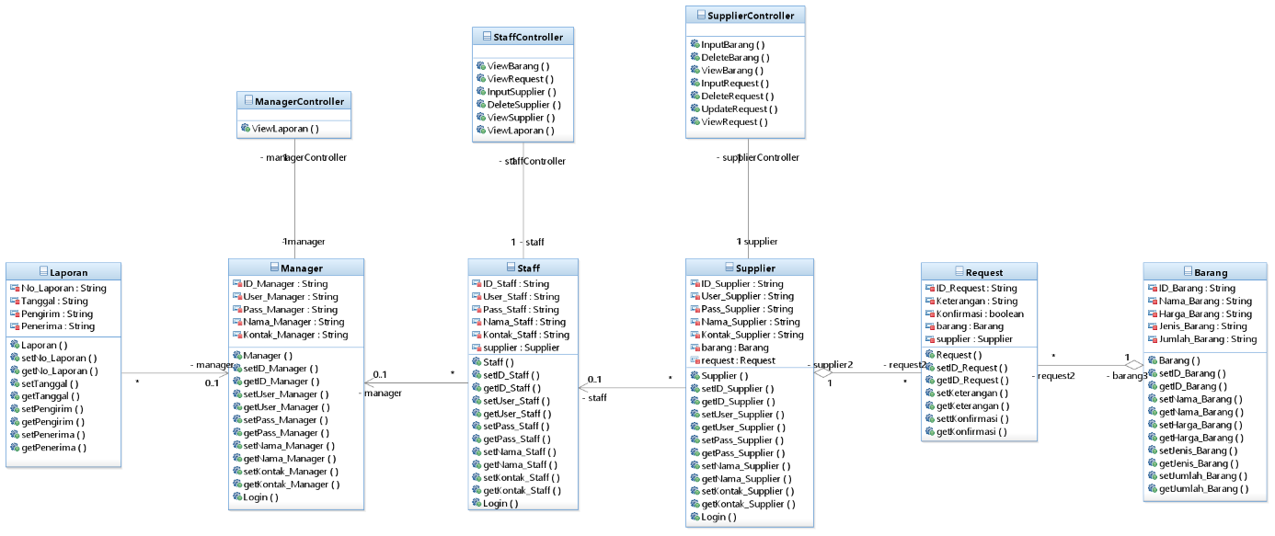

* + 1. **Use Case Input Barang**
       1. Identifikasi Kelas

|  |  |  |
| --- | --- | --- |
| No | Nama Kelas Perancangan | Tipe Kelas |
| 1. | Supplier | Boundary(Interface) |
| 2. | Barang | Controler |
| 3. | db_GB -> tb_barang | Database(Entity) |

* + - 1. Sequence Diagram

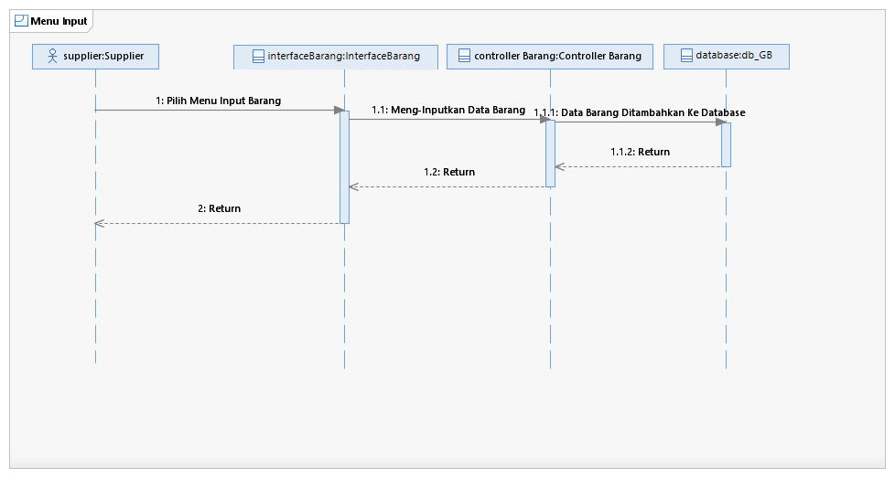

* + - 1. **Diagram Kelas**

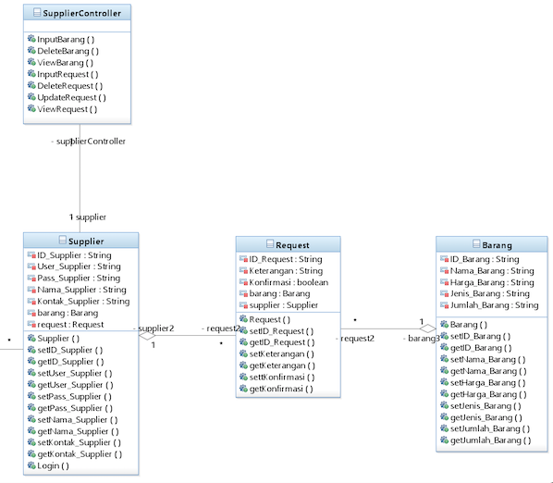

* + 1. **Use Case Delete Barang** 
       1. Identifikasi Kelas

|  |  |  |
| --- | --- | --- |
| No | Nama Kelas Perancangan | Tipe Kelas |
| 1. | Supplier | Boundary(Interface) |
| 2. | Barang | Controler |
| 3. | db_GB -> tb_barang | Database(Entity) |

# Sequence Diagram

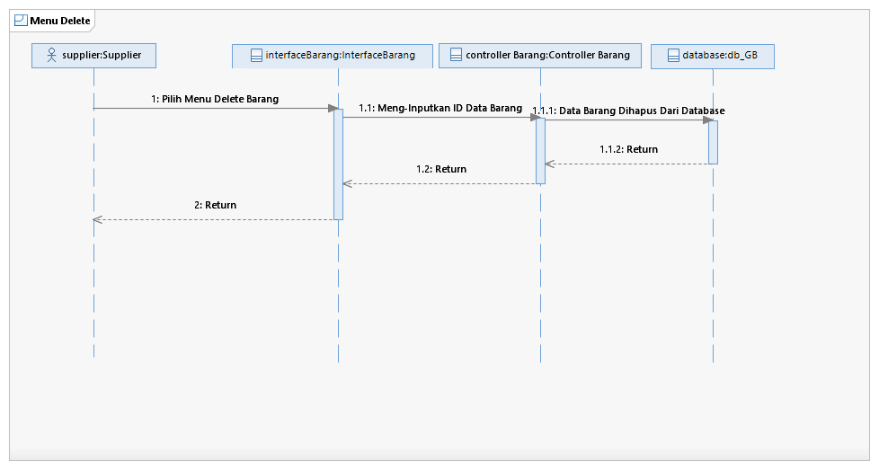

3.1.3.3 Diagram Kelas



* + 1. **Use Case View Barang**
       1. Identifikasi Kelas

|  |  |  |
| --- | --- | --- |
| No | Nama Kelas Perancangan | Tipe Kelas |
| 1. | Supplier | Boundary(Interface) |
| 2. | Staff | Boundary(Interface) |
| 3. | Barang | Controller |
| 4. | db_GB -> tb_barang | Database(Entity) |

* + - 1. **Sequence Diagram**

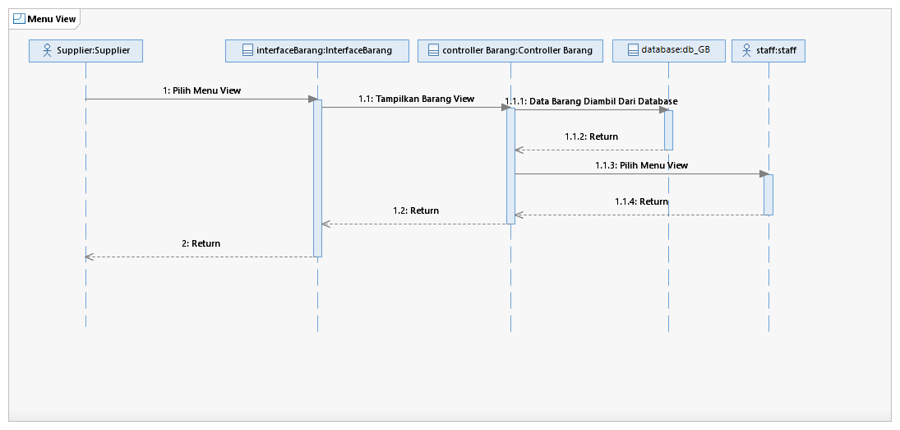

* + - 1. **Diagram Kelas**

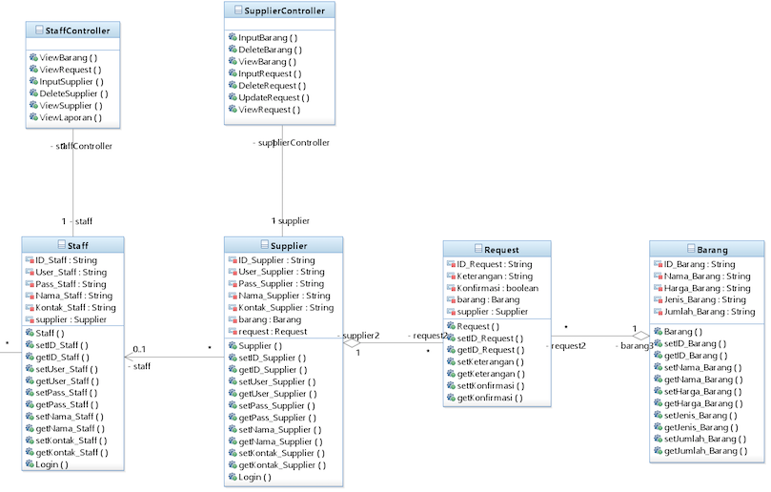

* + 1. **Use Case Input Request**
       1. **Identifikasi Kelas**

|  |  |  |
| --- | --- | --- |
| No | Nama Kelas Perancangan | Tipe Kelas |
| 1. | Supplier | Boundary(Interface) |
| 2. | Request | Controller |
| 3. | db_GB -> tb_request | Database(Entity) |

* + - 1. **Sequence Diagram**

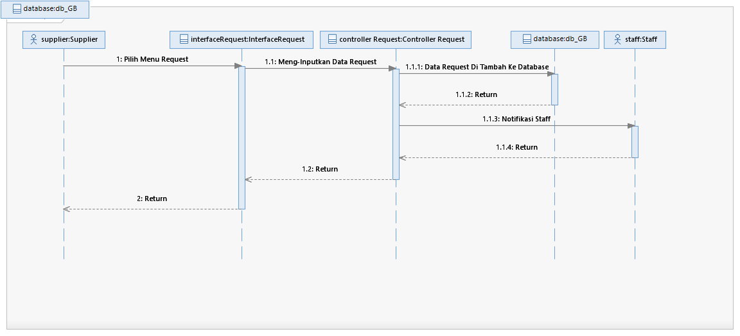

* + - 1. **Diagram Kelas**



* + 1. **Use Case Delete Request**
       1. **Identifikasi Kelas**

|  |  |  |
| --- | --- | --- |
| No | Nama Kelas Perancangan | Tipe Kelas |
| 1. | Supplier | Boundary(Interface) |
| 2. | Staff | Boundary(Interface) |
| 3. | Request | Controller |
| 4. | db_GB -> tb_request | Database(Entity) |

* + - 1. **Sequence Diagram**

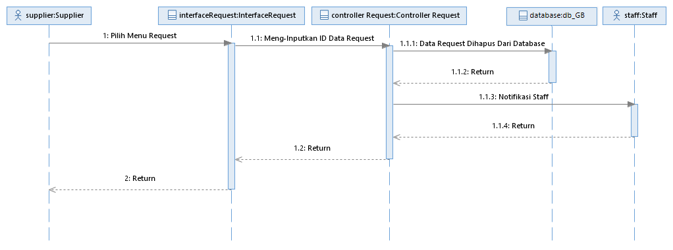

* + - 1. **Diagram Kelas**



* + 1. **Use Case Update Request**
       1. **Identifikasi Kelas**

|  |  |  |
| --- | --- | --- |
| No | Nama Kelas Perancangan | Tipe Kelas |
| 1. | Supplier | Boundary(Interface) |
| 2. | Request | Controller |
| 3. | db_GB -> tb_request | Database(Entity) |

* + - 1. **Sequence Diagram**

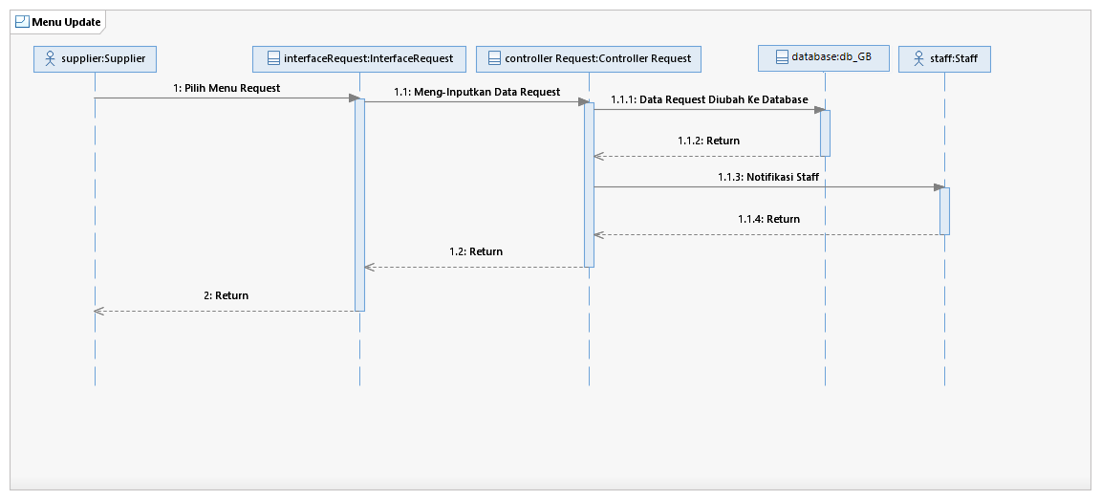

* + - 1. **Diagram Kelas**



* + 1. **Use Case View Request**
       1. **Identifikasi Kelas**

|  |  |  |
| --- | --- | --- |
| No | Nama Kelas Perancangan | Tipe Kelas |
| 1. | Supplier | Boundary(Interface) |
| 2. | Staff | Boundary(Interface) |
| 3. | Request | Controller |
| 4. | db_GB -> tb_request | Database(Entity) |

* + - 1. **Sequence Diagram**

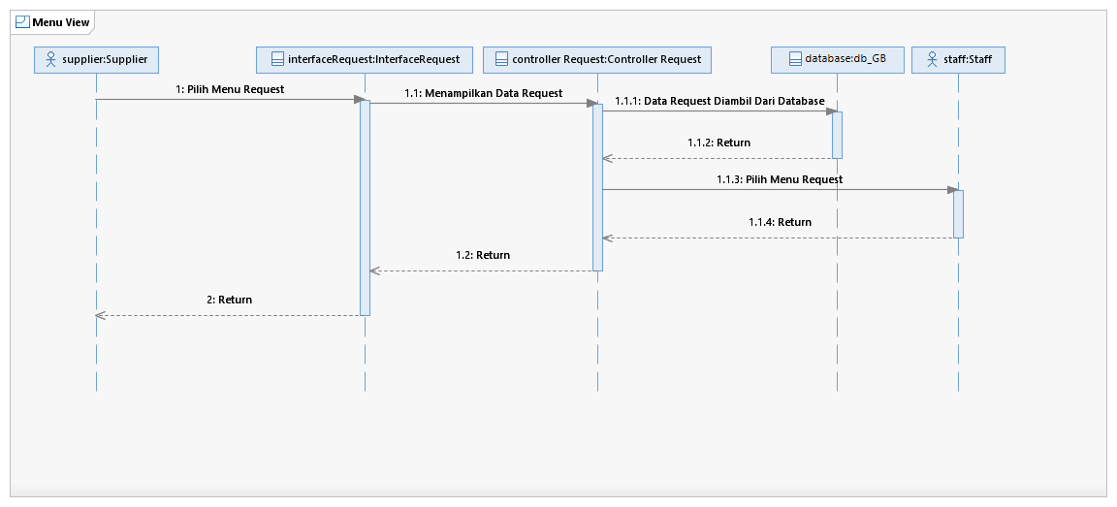

* + - 1. **Diagram Kelas**



* + 1. **Use Case Input Supplier**
       1. **Identifikasi Kelas**

|  |  |  |
| --- | --- | --- |
| No | Nama Kelas Perancangan | Tipe Kelas |
| 1. | Staff | Boundary(Interface) |
| 2. | Request | Controller |
| 3. | db_GB -> tb_request | Database(Entity) |

* + - 1. **Sequence Diagram**

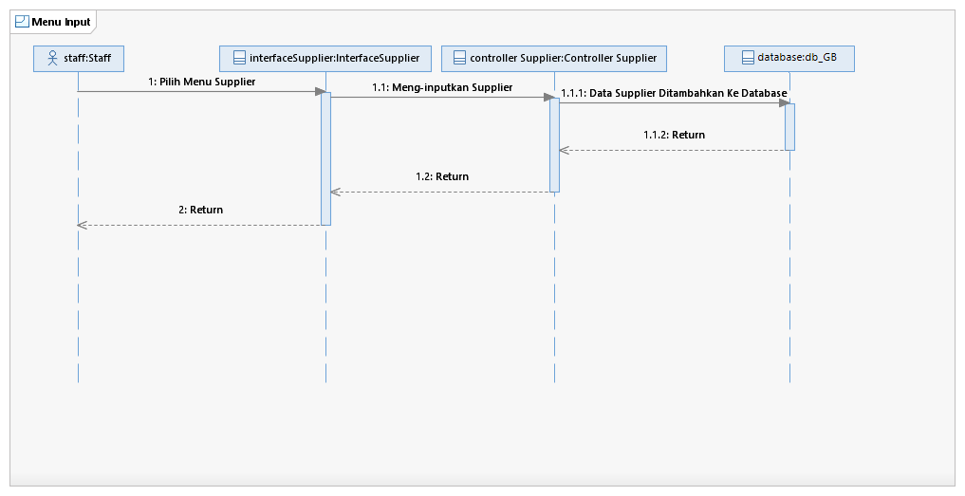

* + - 1. **Diagram Kelas**

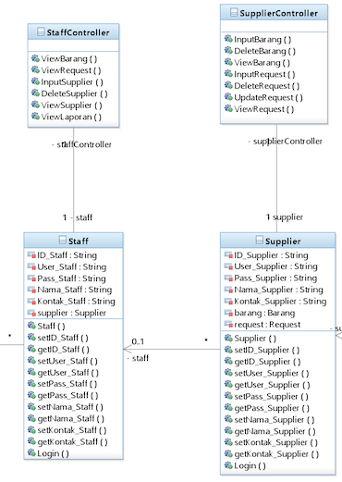

* + 1. **Use Case Delete Supplier**
       1. **Identifikasi Kelas**

|  |  |  |
| --- | --- | --- |
| No | Nama Kelas Perancangan | Tipe Kelas |
| 1. | Staff | Boundary(Interface) |
| 2. | Supplier | Controller |
| 3. | db_GB -> tb_supplier | Database(Entity) |

* + - 1. **Sequence Diagram**

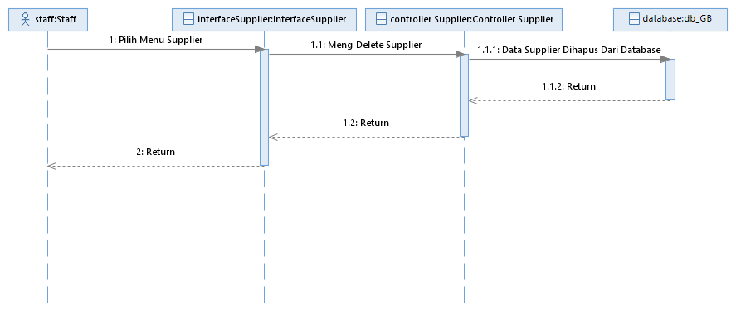

* + - 1. **Diagram Kelas**



* + 1. **Use Case View Supplier**
       1. **Identifikasi Kelas**

|  |  |  |
| --- | --- | --- |
| No | Nama Kelas Perancangan | Tipe Kelas |
| 1. | Staff | Boundary(Interface) |
| 2. | Supplier | Controller |
| 3. | db_GB -> tb_supplier | Database(Entity) |

* + - 1. **Sequence Diagram**

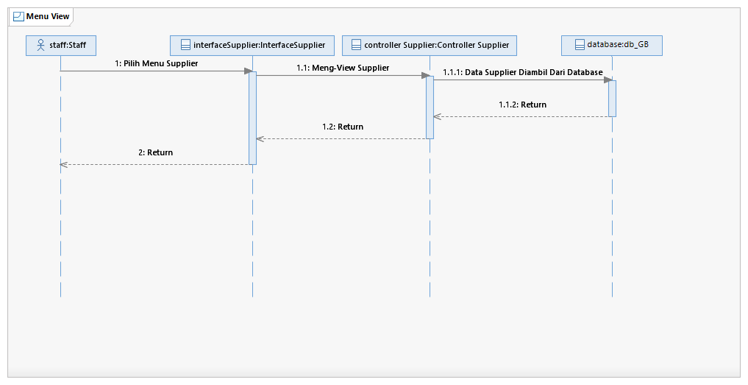

* + - 1. **Diagram Kelas**



* + 1. **Use Case View Laporan**
       1. **Identifikasi Kelas**

|  |  |  |
| --- | --- | --- |
| No | Nama Kelas Perancangan | Tipe Kelas |
| 1. | Staff | Boundary(Interface) |
| 2. | Manager | Boundary(Interface) |
| 3. | Laporan | Controller |
| 4. | Request | Controller |
| 5. | Barang | Controller |
| 6. | db_GB -> tb_Laporan | Database(Entity) |

* + - 1. **Sequence Diagram**

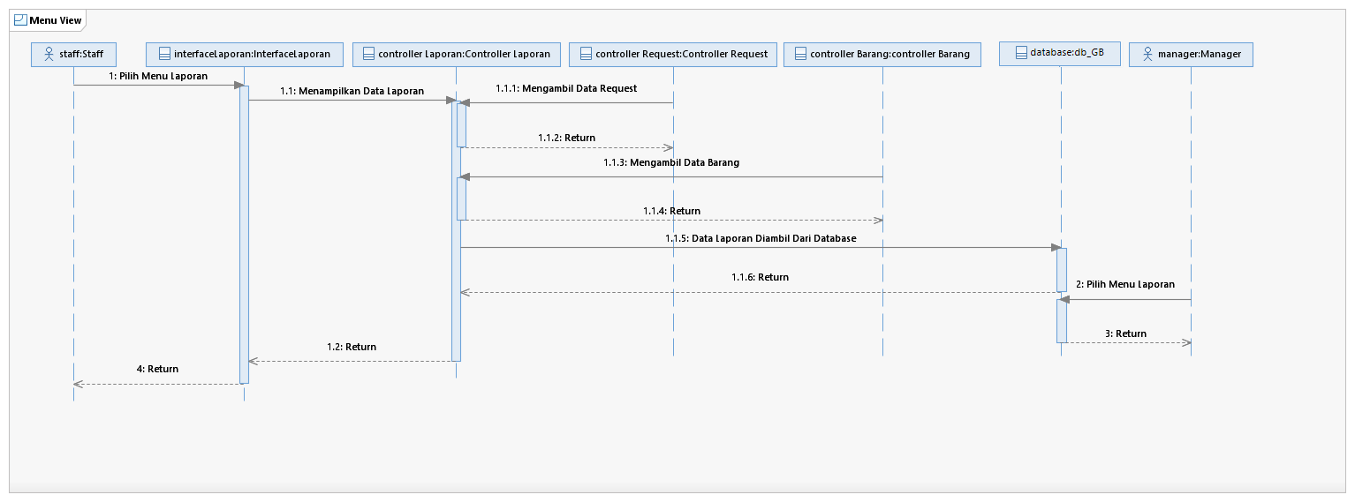

* + - 1. **Diagram Kelas**

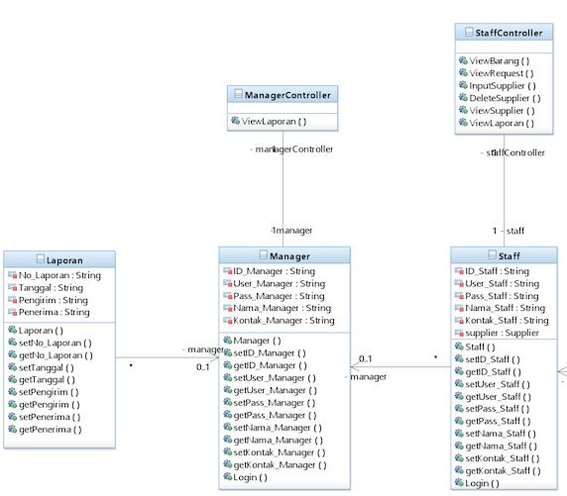

## Perancangan Detil Kelas

|  |  |  |
| --- | --- | --- |
| No | Nama Kelas Perancangan | Tipe Kelas |
| 1. | Supplier | Aktor |
| 2. | Staff | Aktor |
| 3. | Manager | Aktor |
| 4. | Barang | Barang |
| 5. | Request | Request |
| 6. | Laporan | Laporan |

* + 1. **Kelas ManagerController**

|  |  |  |
| --- | --- | --- |
| **Nama Operasi** | **Visibility**  **(private, public)** | **Keterangan** |
| ViewLaporan() | Public | Melihat data Laporan tersedia |
| **Nama Atribut** | **Visibility**  **(private, public)** | **Tipe** |
| - | - | - |

* + 1. **Kelas Manager**

|  |  |  |
| --- | --- | --- |
| **Nama Operasi** | **Visibility**  **(private, public)** | **Keterangan** |
| Manager() | Public | Constructor Pembangun Manager |
| setID_Manager() | Public | Membuat dan menetapkan ID_Manager |
| getID_Manager() | Public | Mendapatkan ID_Manager yang telah ditetapkan |
| setUser_Manager() | Public | Membuat dan menetapkan setUser_Manager |
| getUser_Manager() | Public | Mendapatkan User_Manager yang telah ditetapkan |
| setPass_Manager() | Public | Membuat dan menetapkan setPass_Manager |
| getPass_Manager() | Public | Mendapatkan Pass_Manager yang telah ditetapkan |
| setNama_Manager() | Public | Membuat dan menetapkan setNama_Manager |
| getNama_Manager() | Public | Mendapatkan Nama_Manager yang telah ditetapkan |
| setKontak_Manager() | Public | Membuat dan menetapkan setKontak_Manager |
| getKontak_Manager() | Public | Mendapatkan Kontak_Manager yang telah ditetapkan |
| **Nama Atribut** | **Visibility**  **(private, public)** | **Tipe** |
| ID_Manager | Private | String |
| User_Manager | Private | String |
| Pass_Manager | Private | String |
| Nama_Manager | Private | String |
| Kontak_Manager | Private | String |

* + 1. **Kelas StaffController**

|  |  |  |
| --- | --- | --- |
| **Nama Operasi** | **Visibility**  **(private, public)** | **Keterangan** |
| ViewBarang() | Public | Melihat data barang tersedia |
| View Request() | Public | Melihat data request tersedia |
| InputSupplier() | Public | Menambahkan data Supplier |
| DeleteSupplier() | Public | Menghapus data Supplier tersedia |
| ViewSupplier() | Public | Melihat data Supplier tersedia |
| ViewLaporan() | Public | Melihat data Laporan tersedia |
| **Nama Atribut** | **Visibility**  **(private, public)** | **Tipe** |
| - | - | - |

* + 1. **Kelas Staff**

|  |  |  |
| --- | --- | --- |
| **Nama Operasi** | **Visibility**  **(private, public)** | **Keterangan** |
| Staff() | Public | Constructor Pembangunan Staff |
| SetID_Staff | Public | Membuat dan menetapkan ID_Staff |
| getID_staff | Public | Mendapatkan ID_Staff yang telah ditetapkan |
| setUser_Staff() | Public | Membuat dan menetapkan User_Staff |
| getUser_Staff() | Public | Mendapatkan User_Staff yang telah ditetapkan |
| setPass_Staff() | Public | Membuat dan menetapkan Pass_Staff |
| getPass_Staff() | Public | Mendapatkan Pass_Staff yang telah ditetapkan |
| setNama_Staff() | Public | Membuat dan menetapkan Nama_Staff |
| getNama_Staff() | Public | Mendapatkan Nama_Staff yang telah ditetapkan |
| setKontak_Staff() | Public | Membuat dan menetapkan Kontak_Staff |
| getKontak_Staff() | Public | Mendapatkan Kontak_Staff yang telah ditetapkan |
| Login() | Public | Fungsi login untuk akses sistem |
| **Nama Atribut** | **Visibility**  **(private, public)** | **Tipe** |
| ID_Staff | Private | String |
| User_Staff | Private | String |
| Pass_Staff | Private | String |
| Nama_Staff | Private | String |
| Kontak_Staff | Private | String |
| Supplier | Private | Supplier |

* + 1. **Kelas SupplierController**

|  |  |  |
| --- | --- | --- |
| **Nama Operasi** | **Visibility**  **(private, public)** | **Keterangan** |
| InputBarang() | Public | Menambahkan data barang |
| DeleteBarang() | Public | Menghapus data barang yang tersedia |
| ViewBarang() | Public | Melihat data barang tersedia |
| InputRequest() | Public | Menambahkan data request |
| DeleteRequest() | Public | Menghapus data request tersedia |
| UpdateRequest() | Public | Memperbarui data request yang tersedia |
| View Request() | Public | Melihat data request tersedia |
| **Nama Atribut** | **Visibility**  **(private, public)** | **Tipe** |
| - | - | - |

* + 1. **Kelas Supplier**

|  |  |  |
| --- | --- | --- |
| **Nama Operasi** | **Visibility**  **(private, public)** | **Keterangan** |
| Supplier() | Public | Constructor Pembangunan Supplier |
| SetID_Supplier() | Public | Membuat dan menetapkan ID_Supplier |
| getID_ Supplier() | Public | Mendapatkan ID_ Supplier yang telah ditetapkan |
| setUser_ Supplier() | Public | Membuat dan menetapkan User_ Supplier |
| getUser_ Supplier() | Public | Mendapatkan User_ Supplier yang telah ditetapkan |
| setPass_ Supplier() | Public | Membuat dan menetapkan Pass_ Supplier |
| getPass_ Supplier() | Public | Mendapatkan Pass_Supplier yang telah ditetapkan |
| setNama_ Supplier() | Public | Membuat dan menetapkan Nama_ Supplier |
| getNama_ Supplier() | Public | Mendapatkan Nama_ Supplier yang telah ditetapkan |
| setKontak_ Supplier() | Public | Membuat dan menetapkan Kontak_ Supplier |
| getKontak_ Supplier() | Public | Mendapatkan Kontak_ Supplier yang telah ditetapkan |
| Login() | Public | Fungsi login untuk akses system |
| **Nama Atribut** | **Visibility**  **(private, public)** | **Tipe** |
| ID_Supplier | Private | String |
| User_ Supplier | Private | String |
| Pass_ Supplier | Private | String |
| Nama_ Supplier | Private | String |
| Kontak_ Supplier | Private | String |
| Barang | Private | Barang |
| Request | Private | Request |

* + 1. **Kelas Laporan**

|  |  |  |
| --- | --- | --- |
| **Nama Operasi** | **Visibility**  **(private, public)** | **Keterangan** |
| Laporan() | Public | Constructor pembangun objek request |
| setNo_Laporan() | Public | Menetapkan nomor laporan |
| getNo_Laporan() | Public | Mendapatkan nomor laporan yang tersedia |
| setTanggal() | Public | Menetapkan tanggal laporan |
| getTanggal() | Public | Mendapatkan tanggal laporan yang tersedia |
| setPengirim() | Public | Menetapkan pengirim |
| getPengirim() | Public | Mendapatkan pengirim |
| setPenerima() | Public | Menetapkan penerima |
| getPenerima() | Public | Mendapatkan penerima |
| **Nama Atribut** | **Visibility**  **(private, public)** | **Tipe** |
| No_Laporan | Private | String |
| Tanggal | Private | String |
| Pengirim | Private | String |
| Penerima | Private | String |

* + 1. **Kelas Request**

|  |  |  |
| --- | --- | --- |
| **Nama Operasi** | **Visibility**  **(private, public)** | **Keterangan** |
| Request() | Public | Constructor pembangun objek request |
| setIDRequest() | Public | Menetapkan ID bagi setiap data request |
| getIDRequest() | Public | Mendapatkan ID dari data request terpilih |
| setKeterangan() | Public | Menetapkan Keterangan bagi setiap data request |
| getKeterangan() | Public | Mendapatkan Keterangan dari data request terpilih |
| setKonfirmasi() | Public | Menetapkan konfirmasi |
| getKonfirmasi() | Public | Mendapatkan konfirmasi |
| **Nama Atribut** | **Visibility**  **(private, public)** | **Tipe** |
| ID_Request | Private | String |
| Keterangan | Private | String |
| Konfirmasi | Private | Boolean |
| Barang | Private | Barang |
| Supplier | Private | Supplier |

* + 1. **Kelas Barang**

|  |  |  |
| --- | --- | --- |
| **Nama Operasi** | **Visibility**  **(private, public)** | **Keterangan** |
| Barang() | Public | Constructor untuk data barang |
| setIDBarang() | Public | Menetapkan ID bagi setiap data barang |
| getIDBarang() | Public | Mendapatkan ID barang terpilih |
| setNamaBarang() | Public | Menetapkan Nama Barang |
| getNamaBarang() | Public | Mendapatkan Nama Barang terpilih |
| setHargaBarang() | Public | Menetapkan Harga Barang |
| getHargaBarang() | Public | Mendapatkan Harga Barang terpilih |
| setJenisBarang() | Public | Menetapkan Jenis Barang |
| getJenisBarang() | Public | Mendapatkan Jenis Barang terpilih |
| setJumlahBarang() | Public | Menetapkan Jumlah Barang |
| getJumlahBarang() | Public | Mendapatkan Jumlah Barang terpilih |
| **Nama Atribut** | **Visibility**  **(private, public)** | **Tipe** |
| ID_Barang | Private | String |
| Nama_Barang | Private | String |
| Harga_Barang | Private | String |
| Jenis_Barang | Private | String |
| Jumlah_Barang | Private | String |

## Diagram Kelas Keseluruhan



## Algoritma dan Query

# Algoritma dan Query Kelas ControllerManager

Nama Kelas : ControllerManager

Nama Operasi : ViewLaporan

Algoritma : (Algo-001)

**View Laporan**

Select * from Laporan

Query :

|  |  |  |
| --- | --- | --- |
| No Query | Query | Keterangan |
| Q-001 | Select * from Laporan | Mencari semua data laporan |

# 3.4.2 Algoritma dan Query Kelas ControllerStaff

Nama Kelas : ControllerStaff

Nama Operasi : ViewBarang, ViewRequest, Input Supplier, DeleteSupplier, ViewSupplier, ViewLaporan

Algoritma : (Algo-002)

**View Barang**

Select * from Barang

**View Request**

Select * from Request

**Input Supplier**

ID_Supplier, User_Supplier, Pass_Supplier, Nama_Supplier, Kontak_Supplier = input

If (Select * from Supplier where Supplier.ID_Supplier != ID_Supplier) then

Insert into Supplier values(ID_Supplier, User_Supplier, Pass_Supplier,

Nama_Supplier, Kontak_Supplier)

Else

Output(“Data Sudah Ada”)

**Delete Supplier**

ID_Supplier = input

If (Supplier.ID_Supplier == ID_Supplier) then

Delete from Supplier where Supplier.ID_Supplier == ID_Supplier

Else

Output(“Data Tidak ada”)

**View Supplier**

Select * from Supplier

**View Laporan**

Select * from Laporan

Query :

|  |  |  |
| --- | --- | --- |
| No Query | Query | Keterangan |
| Q-002 | Select * from Barang | Mencari semua data Barang |
| Q-003 | Select * from Request | Mencari semua data Request |
| Q-004 | select * from Supplier where Supplier.ID_Supplier != ID_Supplier | Mencari ID_Supplier sesuai dengan inputan Staff |
| Q-005 | Insert into Supplier values(ID_Supplier, User_Supplier, Pass_Supplier, Nama_Supplier, Kontak_Supplier) | Menginput data Supplier ke database |
| Q-006 | Delete from Supplier where Supplier.ID_Supplier == ID_Supplier | Menghapus data Supplier dari database |
| Q-007 | Select * from Supplier | Mencari semua data Supplier |
| Q-008 | Select * from Laporan | Mencari semua data Laporan |

# 3.4.3 Algoritma dan Query Kelas ControllerSupplier

Nama Kelas : ControllerSupplier

Nama Operasi : InputBarang, DeleteBarang, ViewBarang, InputRequest, DeleteRequest, UpdateRequest, ViewRequest,

Algoritma : (Algo-003)

**Input Barang**

ID_Barang, Nama_Barang, Harga_Barang, Jenis_Barang, Jumlah_Barang = input

If (Select * from Barang where Barang.ID_Barang != ID_Barang) then

Insert into Barang values(ID_Barang, Nama_Barang, Harga_Barang, Jenis_Barang,

Jumlah_Barang)

Else

Output(“Data Sudah Ada”)

**Delete Barang**

ID_Barang = input

If (Barang.ID_Barang == ID_Barang) then

Delete from Barang where Barang.ID_Barang == ID_Barang

Else

Output(“Data Tidak ada”)

**View Barang**

Select * from Barang

**Input Request**

ID_Request, Keterangan, Konfirmasi = input

If (Select * from Request where Request.ID_ Request!= ID_ Request) then

Insert into Request values(ID_ Request, Keterangan, Konfirmasi)

Else

Output(“Data Sudah Ada”)

**Delete Request**

ID_ Request = input

If (Request.ID_ Request == ID_ Request) then

Delete from Request where Request.ID_ Request == ID_ Request

Else

Output(“Data Tidak ada”)

**Update Request**

ID_ Request, Keterangan, Konfirmasi = input

If (Request.ID_ Request == ID_ Request) then

Update Request Set ID_Request = “ “ where Request.ID_ Request == ID_ Request

Else if (Request.Keterangan = Keterangan) then

Update Request Set Keterangan = “ “ where Request.Keterangan == Keterangan

Else if (Request.Konfirmasi == Konfirmasi) then

Update Request Set Konfirmasi = “ “ where Request.Konfirmasi == Konfirmasi

Else

Output(“Data Tidak ada”)

**View Request**

Select * from Request

Query :

|  |  |  |
| --- | --- | --- |
| No Query | Query | Keterangan |
| Q-009 | Select * from Barang where Barang.ID_Barang != ID_Barang | Mencari ID_Barang sesuai dengan inputan Supplier |
| Q-010 | Insert into Barang values(ID_Barang, Nama_Barang, Harga_Barang, Jenis_Barang, Jumlah_Barang) | Menginput data Barang ke database |
| Q-011 | Delete from Barang where Barang.ID_Barang == ID_Barang | Menghapus data Barang dari database |
| Q-012 | Select * from Barang | Mencari semua data Barang |
| Q-013 | Select * from Request where Request.ID_ Request!= ID_ Request | Mencari ID_Request sesuai dengan inputan Supplier |
| Q-014 | Insert into Request values(ID_ Request, Keterangan, Konfirmasi) | Menginput data Request ke database |
| Q-015 | Delete from Request where Request.ID_ Request == ID_ Request | Menghapus data Request dari database |
| Q-016 | Update Request Set ID_Request = “ “ where Request.ID_ Request == ID_ Request | Mengubah ID_Request dari data Request di database |
| Q-017 | Update Request Set Keterangan = “ “ where Request.Keterangan == Keterangan | Mengubah Keterangan dari data Request di database |
| Q-018 | Update Request Set Konfirmasi = “ “ where Request.Konfirmasi == Konfirmasi | Mengubah Konfirmasi dari data Request di database |
| Q-019 | Select * from Request | Mencari semua data Request |

## Perancangan Antarmuka

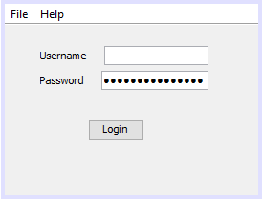

Antarmuka : Halaman Login

|  |  |  |  |
| --- | --- | --- | --- |
| **Id_Objek** | **Jenis** | **Nama** | **Keterangan** |
| TXFL1 | TextField | Username | Mengisi kotak teks dengan username |
| TXFL2 | TextField | Password | Mengisi kotak teks dengan Password |
| BTNL1 | Button | Login | Jika di klik akan melakukan proses ke halaman yang sesuai dengan user |

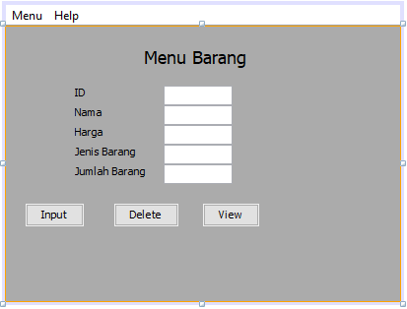

Antarmuka : Halaman Dasbor Supplier – Menu Barang

|  |  |  |  |
| --- | --- | --- | --- |
| **Id_Objek** | **Jenis** | **Nama** | **Keterangan** |
| TXFB1 | TextField | ID | Otomatis oleh sistem karena Primary Key |
| TXFB2 | TextField | Nama | Mengisi kotak teks dengan Nama |
| TXFB3 | TextField | Harga | Mengisi kotak teks dengan Harga |
| TXFB4 | TextField | Jenis Barang | Mengisi kotak teks dengan Jenis Barang |
| TXFB5 | TextField | Jumlah Barang | Mengisi kotak teks dengan Jumlah Barang |
| BTNB1 | Button | Input | Jika di klik akan melakukan proses Penyimpanan form yang telah di isi dan di kirim ke database |
| BTNB2 | Button | Delete | Jika di klik akan melakukan proses Menghapus form yang telah di isi dan di kirim ke database |
| BTNB3 | Button | Input | Jika di klik akan melakukan Perpindahan kepada form tampil barang |

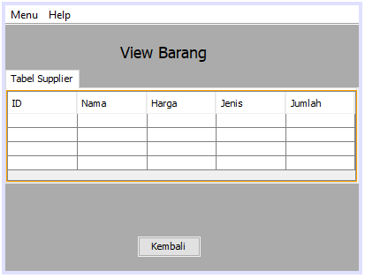

Antarmuka : Halaman Dasbor Supplier – View Barang

|  |  |  |  |
| --- | --- | --- | --- |
| **Id_Objek** | **Jenis** | **Nama** | **Keterangan** |
| BTNVB1 | Button | Kembali | Jika diklik, akan memindahkan kepada form Menu Barang. |

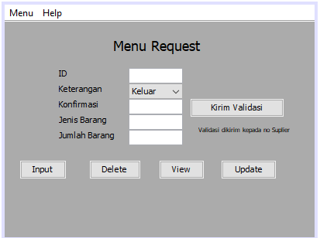

Antarmuka : Halaman Dasbor Supplier – Menu Request

|  |  |  |  |
| --- | --- | --- | --- |
| **Id_Objek** | **Jenis** | **Nama** | **Keterangan** |
| TXFR1 | TextField | ID | Otomatis oleh sistem karena Primary Key |
| CBR1 | ComboBox | Keterangan | Mengisi Kotak Kombinasi dengan pilihan keluar, dan masuk |
| TXFR2 | TextField | Jenis Barang | Mengisi kotak teks dengan Jenis Barang |
| TXFR3 | TextField | Jumlah Barang | Mengisi kotak teks dengan Jumlah Barang |
| TXFR4 | TextField | Jenis Barang | Mengisi kotak teks dengan Jenis Barang |
| BTNR1 | Button | Input | Jika di klik akan melakukan proses Penyimpanan form yang telah di isi dan di kirim ke database |
| BTNR2 | Button | Delete | Jika di klik akan melakukan proses Menghapus form yang telah di isi dan di kirim ke database |
| BTNR3 | Button | View | Jika di klik akan melakukan Perpindahan kepada form tampil Request |
| BTNR4 | Button | Update | Jika di klik akan melakukan Proese Perubahan Form yang telah di isi yang sesuai ID(PK) dan di kirim ke database |

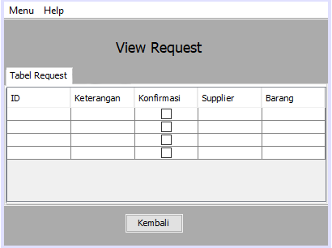

Antarmuka : Halaman View Request

|  |  |  |  |
| --- | --- | --- | --- |
| **Id_Objek** | **Jenis** | **Nama** | **Keterangan** |
| BTN1 | Button | Kembali | Jika diklik, akan memindahkan kepada form Menu Barang. |

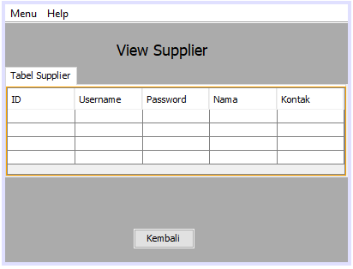

Antarmuka : Halaman View Supplier

|  |  |  |  |
| --- | --- | --- | --- |
| **Id_Objek** | **Jenis** | **Nama** | **Keterangan** |
| Button1 | Button | Kembali | Jika diklik, akan memindahkan kepada form Menu Barang. |

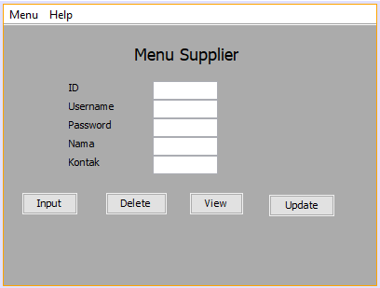

Antarmuka : Halaman Input Supplier

|  |  |  |  |
| --- | --- | --- | --- |
| **Id_Objek** | **Jenis** | **Nama** | **Keterangan** |
| TXF1 | TextField | ID | Otomatis oleh sistem karena Primary Key |
| TXF2 | TextField | Username | Mengisi kotak teks dengan Username |
| TXF3 | TextField | Password | Mengisi kotak teks dengan Password |
| TXF4 | TextField | Nama | Mengisi kotak teks dengan Nama |
| TXF5 | TextField | Kontak | Mengisi kotak teks dengan Kontak |
| BTN1 | Button | Input | Jika di klik akan melakukan proses Penyimpanan form yang telah di isi dan di kirim ke database |
| BTN2 | Button | Delete | Jika di klik akan melakukan proses Menghapus form yang telah di isi dan di kirim ke database |
| BTN3 | Button | View | Jika di klik akan melakukan Perpindahan kepada form tampil barang |
| BTN4 | Button | Update | Jika di klik akan melakukan Proese Perubahan Form yang telah di isi yang sesuai ID(PK) dan di kirim ke database |

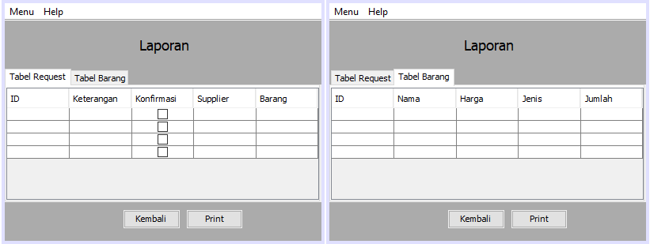

Antarmuka : Halaman Laporan

|  |  |  |  |
| --- | --- | --- | --- |
| **Id_Objek** | **Jenis** | **Nama** | **Keterangan** |
| BTN1 | Button | Kembali | Jika diklik, akan memindahkan kepada form Menu Barang. |
| BTN2 | Button | Print | Jika diklik, akan membuat Laporan menjadi cetakan dengan Printer |

## Perancangan Representasi Persistensi Kelas

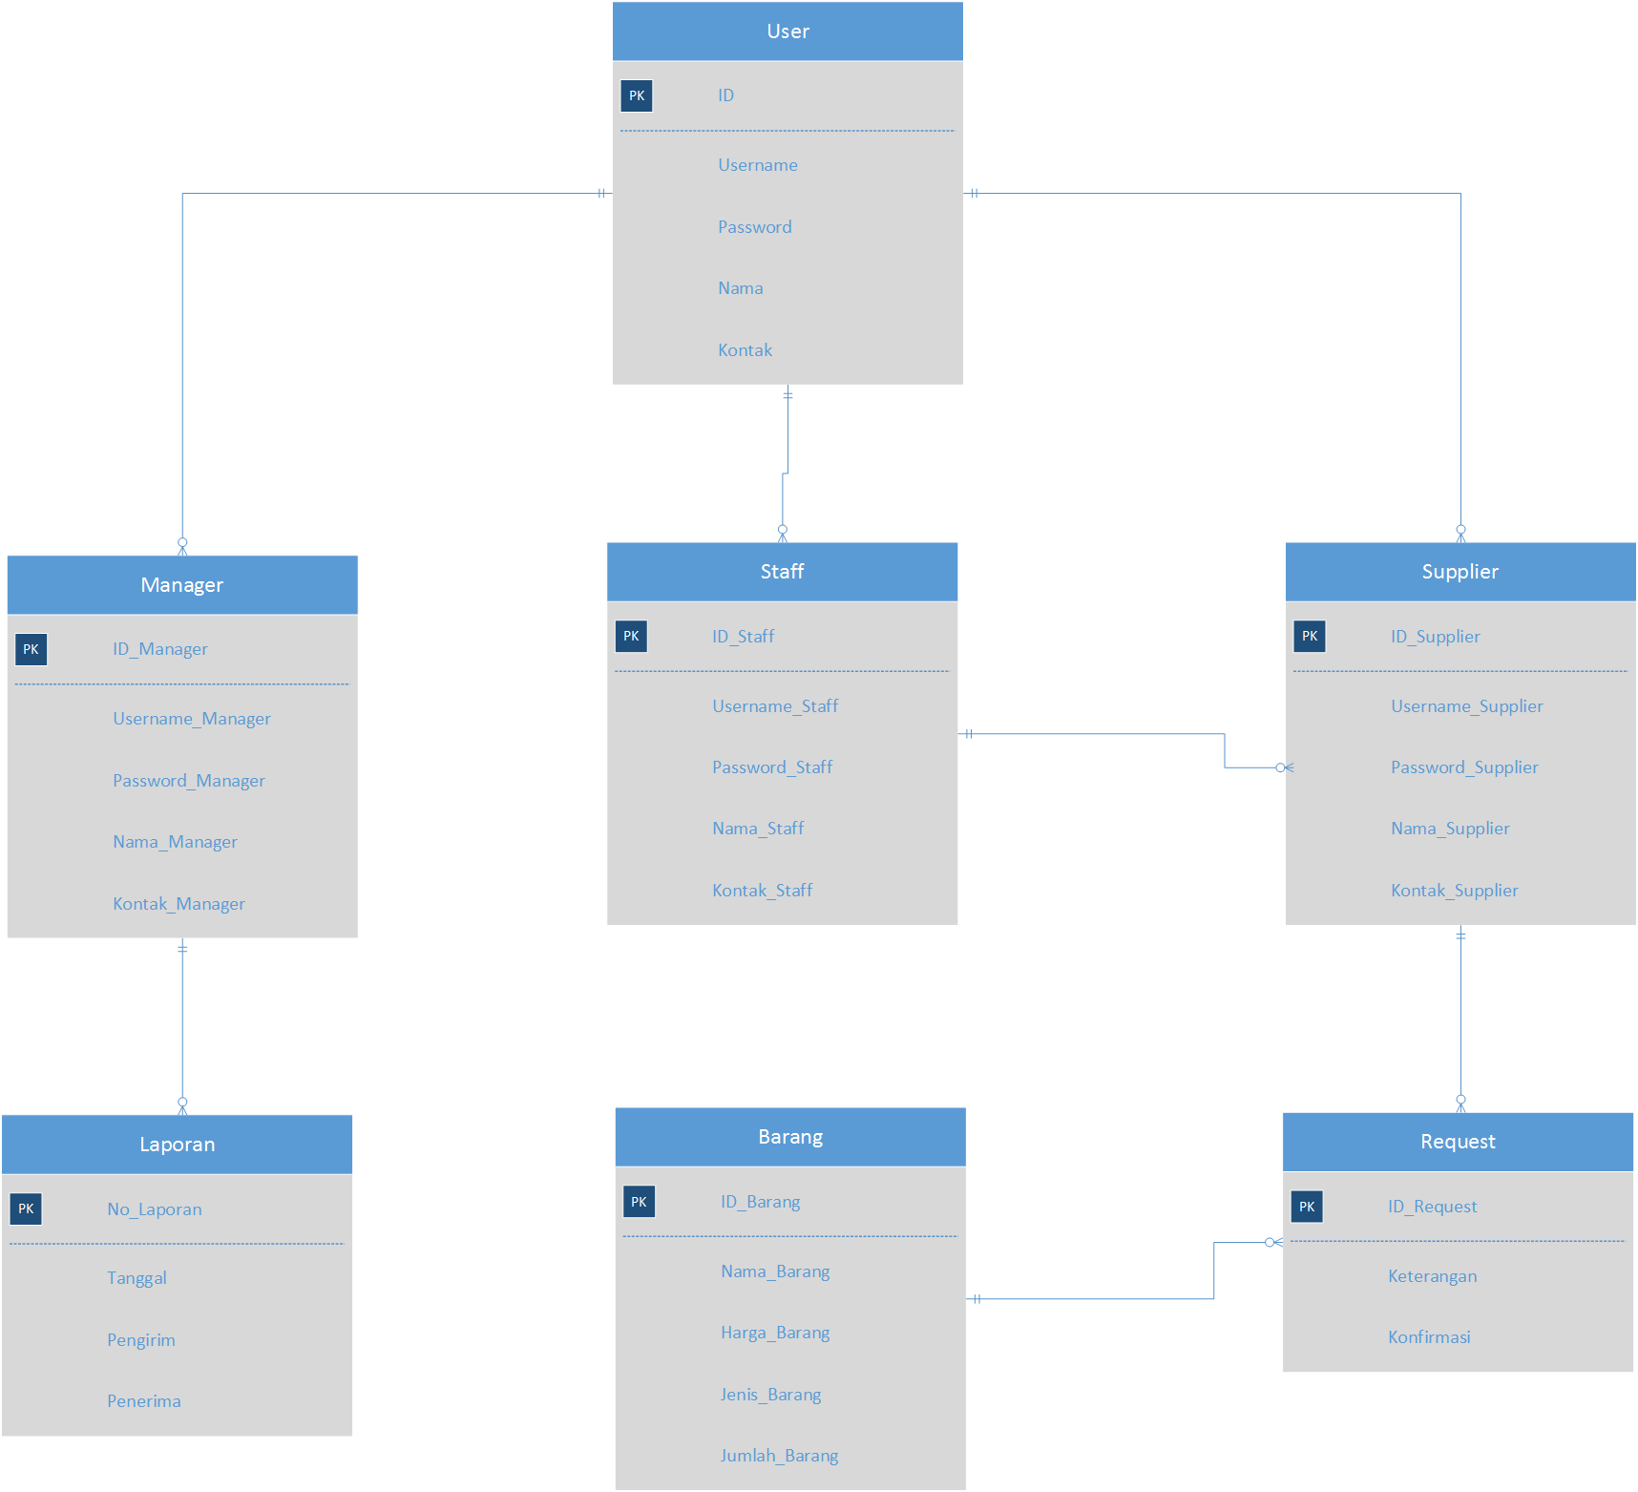

# Matriks Kerunutan

|  |  |  |
| --- | --- | --- |
| **Requirement** | **Usecase Terkait** | **Kelas** |
| FR-01 | Login | Manager, Staff, Supplier |
| FR-02 | Input Barang | SupplierController |
| FR-03 | Delete Barang | SupplierController |
| FR-04 | View Barang | StaffController, SupplierController |
| FR-05 | Input Request | SupplierController |
| FR-06 | Delete Request | SupplierController |
| FR-07 | Update Request | SupplierController |
| FR-08 | View Request | StaffController, SupplierController |
| FR-09 | Input Supplier | StaffController |
| FR-10 | Delete Supplier | StaffController |
| FR-11 | View Supplier | StaffController |
| FR-12 | View Laporan | StaffController, ManagerController |

# 